**今日动态**

**6月18日 星期二 晴**

1. **入园情况：**

今日来园27位小朋友，4位小朋友请假。

**2.区域活动**

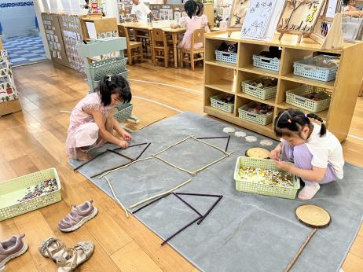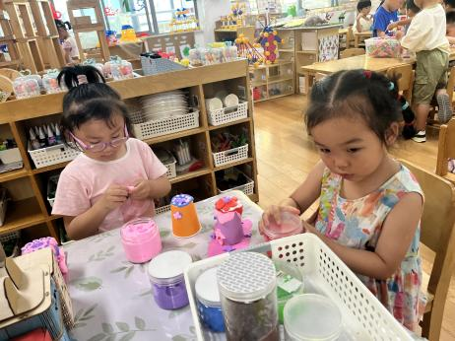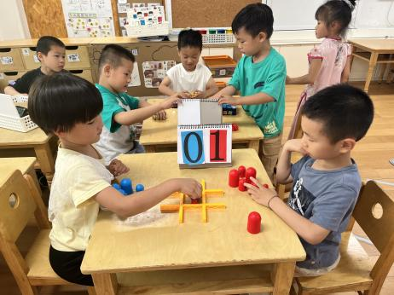

**益智区**

吴予希和王熙程在玩井字棋对战。

**美工区**

陈苇如和谢琦悦两个人在玩超轻黏土。

**自然材料区**

几位女生建构的很认真呢。

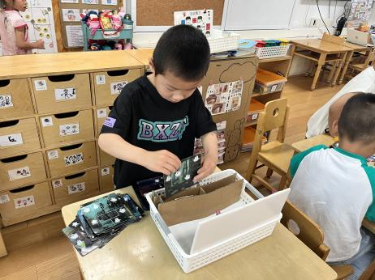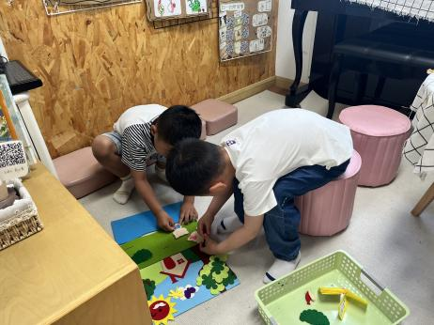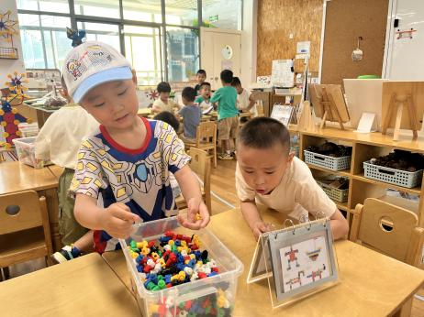

**桌面建构区**

张浩川和何艺杰在建构飞机。

**图书区**

孙浩燃和易逸在整理故事盒子。

**益智区**

姜悦宸在整理幽灵捕手的游戏材料。

**3.集体活动**

这是一节观察类型的科学活动。夏季的水果种类繁多，有着各种颜色、花纹和形状，而水果的内部结构也各不相同，有的是大果核，有的是一粒粒的籽，将水果沿着不同方向切能够得到不同的形状，有利于引起孩子观察的兴趣。活动采用对比观察法，引导孩子观察不同切法水果的不同形状。

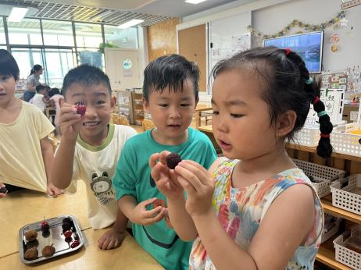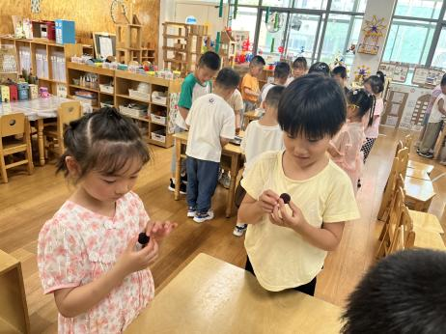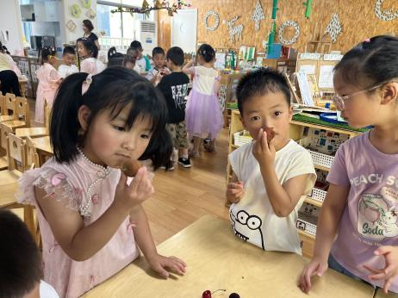

1. **户外活动**

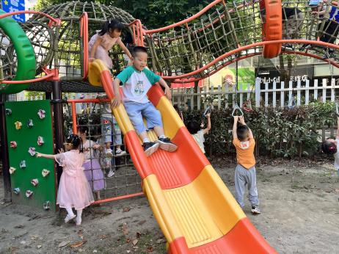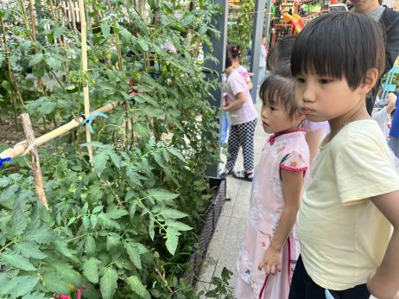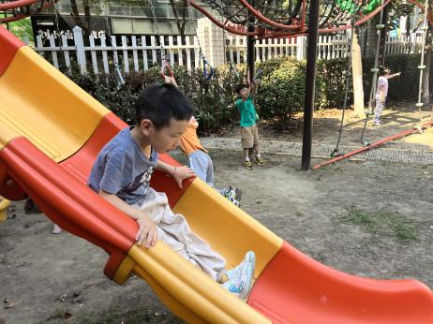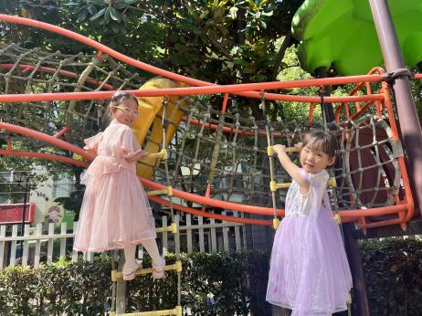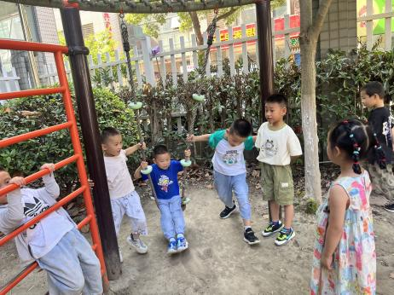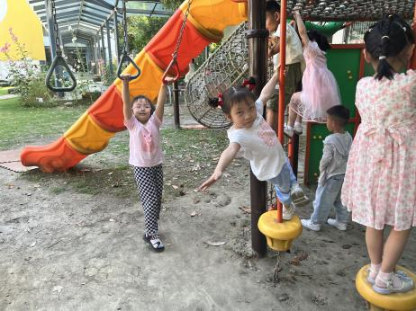

1. **生活活动**

午饭：紫薯饭、鲍鱼鸡煲、香干包菜、番茄菌菇汤。点心：香桂芋头汤。 水果：荔枝、梨子。

**6.温馨提示**

感谢**李沐荞、潘妍伊、杨斯彦、李沐妍、王润川、宋岱林、徐知行**家长带来的水果，活动的顺利开展离不开家长们的配合，再次感谢。